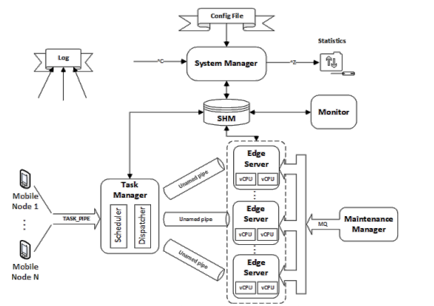

Variáveis de condição:

Cond_dispatcher

Cond_edge_server

Cond_monitor

Fora da memória partilhada:

Scheduler_cond

Cpu_cond

Father Process

Process

Process

Process

Threads

Threads

Process

Father Process